Souris-moi - Louise Thiolon -album auto-produit « N’obéir qu’à la terre » (mai 2019)
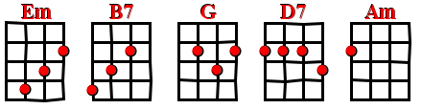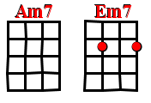Intro : Em /B7 (4x) uku seul
Em /B7 (8x) avec Mélodica
Couplet 1:
Em / B7 Em /B7 Em /B7 Em /B7 (4x)
Je t’ai regardé droit dans les yeux
Strum principal - 145 bpm 4/4 binaire
Je t’ai arrêté de parler

Au moment de te faire mes adieux
Les mots se sont mis à chanter

Refrain : G D7 Em B7 (2x)
Souris-moi Souris, souris-moi
Souris-moi Souris, souris-moi
Souris-moi
Instru avec melodica Em /B7 (8x)
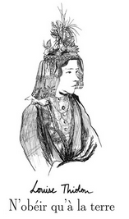
Couplet 2 : Em /B7 (16x)
J’ai remonté le col de ta veste
Je t’ai arrêté de bouger
Au moment de te dire que je reste
Les mots se sont mis à jouer

Refrain : G D7 Em B7 (2x)
Pont (trémolos)
Am7… Em7…
(Souris-moi)Les mots font bien ce qu’ils veulent
(souris-moi) Il ne faut pas les laisser
( souris-moi) Ne jamais les laisser seuls
Car les mots jamais n’apprennent à danser

Instru uku seul Em /B7 (4x)
Instru avec melodica Em /B7 (8x)
Couplet 3 : Em /B7 (16x)
J’ai posé mon front contre le tien, (souris-moi)
Je t’ai arrêté de penser (souris, souris-moi)
Au moment de te dire que je vais bien (souris-moi)
Les mots se sont mis à pleurer (souris, souris-moi)

Refrain : G D7 Em B7 (2x)

Fin Em /B7 (8 x)
Souris-moi
Souris, souris-moi
Souris-moi Em |||| B7 | Em…
V3

